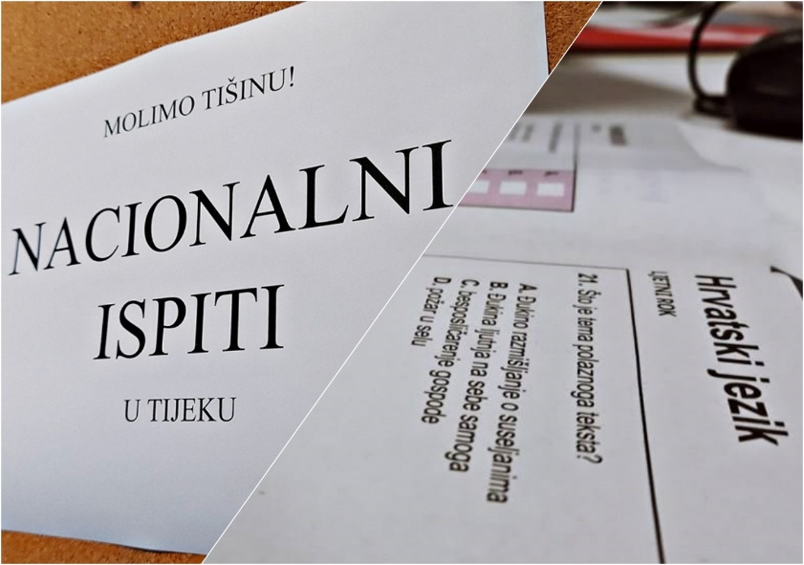

**Vanjsko vrednovanje učenika 8. razreda**

ISPITIVANJE ĆE SE PROVESTI OD **13.D0 31. OŽUJKA 2023**. GODINE ZA UČENIKE **OSMOG RAZREDA**

|  |  |  |  |
| --- | --- | --- | --- |
|  |  | 1. TJEDAN | NASTAVA ĆE SE IZVODITI **PO RASPOREDU** KADA JE CRVENI TURNUS PRIJEPODNE, PLAVI TURNUS POSLIJEPODNE,  **A NASTAVA ĆE SE REALIZIRATI:** |
|  | ISPIT | NASTAVA PRIJEPODNE | NASTAVA POSLIJEPODNE |
| PONEDJELJAK  13. 3. | HRVATSKI JEZIK  9.00 - 12.30 | **6. RAZRED** – PO RASPOREDU  **8. RAZRED** –  DOLAZAK U ŠKOLU U 8.15  9.00 – 10.30 – PISANJE ISPITA  ODMOR  11.00 – 12.30 – ISPIT | 5. I 7. RAZRED |
| UTORAK  14. 3. |  | 5. I 7. RAZRED | 6. I 8. RAZRED |
| SRIJEDA  15. 3. | ENGLESKI  9.00 - 10.45 | **6. RAZRED** – PO RASPOREDU  **8. RAZRED** –  DOLAZAK U ŠKOLU U 8.15  9.00 – 10.45 – PISANJE ISPITA  10.45 -10.55 – ODMOR  4. sat - SKRAĆEN  5.,6. sat - po rasporedu | 5. I 7. RAZRED |
| ČETVRTAK  16. 3. |  | 5. I 7. RAZRED | 6. I 8. RAZRED |
| PETAK  17. 3. | MATEMATIKA  9.00 - 10.30 | **6. RAZRED** – PO RASPOREDU  **8. RAZRED** –  DOLAZAK U ŠKOLU U 8.15  9.00 – 10.30 – PISANJE ISPITA  10.30 - 10.40 – ODMOR  4.,5.,6. sat - po rasporedu | 5. I 7. RAZRED |
|  |  | 2. TJEDAN | NASTAVA ĆE SE IZVODITI  **PO REDOVNOM RASPOREDU** KADA JE PLAVI TURNUS PRIJEPODNE,  A CRVENI TURNUS POSLIJEPODNE |
| PONEDJELJAK  20. 3. |  | 6. I 8. RAZRED | 5. I 7. RAZRED |
| UTORAK  21. 3. | BIOLOGIJA  9.00 - 10.30 | **6. RAZRED** – PO RASPOREDU  **8. RAZRED** –  DOLAZAK U ŠKOLU U 8.15  9.00 – 10.30 – PISANJE ISPITA  10.30 - 10.40 – ODMOR  4.,5.,6. sat - po rasporedu | 5. I 7. RAZRED |
| SRIJEDA  22. 3. |  | 6. I 8. RAZRED | 5. I 7. RAZRED |
| ČETVRTAK  23. 3. | FIZIKA  9.00 - 10.30 | **6. RAZRED** – PO RASPOREDU  **8. RAZRED** –  DOLAZAK U ŠKOLU U 8.15  9.00 – 10.30 – PISANJE ISPITA  10.30 -10.40 – ODMOR  4.,5.,6. sat - po rasporedu | 5. I 7. RAZRED |
| PETAK  24. 3. |  | 6. I 8. RAZRED | 5. I 7. RAZRED |
|  |  |  |  |
|  |  | 3. TJEDAN | NASTAVA ĆE SE IZVODITI **PO RASPOREDU** KADA JE CRVENI TURNUS PRIJEPODNE, PLAVI TURNUS POSLIJEPODNE,  **A NASTAVA ĆE SE REALIZIRATI:** |
| PONEDJELJAK  27. 3. | GEOGRAFIJA  9.00 - 10.10 | **6. RAZRED** – PO RASPOREDU  **8. RAZRED** –  DOLAZAK U ŠKOLU U 8.15  9.00 – 10.10 – PISANJE ISPITA  10.15 - 3. sat - skraćen  4.,5.,6. sat - po rasporedu | 5. I 7. RAZRED |
| UTORAK  28. 3. |  | 5. I 7. RAZRED | 6. I 8. RAZRED |
| SRIJEDA  29. 3. | KEMIJA  9.00 - 10.30 | **6. RAZRED** – PO RASPOREDU  **8. RAZRED** –  DOLAZAK U ŠKOLU U 8.15  9.00 – 10.30 – PISANJE ISPITA  10.30 - 10.40 – ODMOR  4.,5.,6. sat - po rasporedu | 5. I 7. RAZRED |
| ČETVRTAK  30. 3. |  | 5. I 7. RAZRED | 6. I 8. RAZRED |
| PETAK  31. 3. | POVIJEST  9.00 – 10.10 | **6. RAZRED** – PO RASPOREDU  **8. RAZRED** –  DOLAZAK U ŠKOLU U 8.15  9.00 – 10.10 – PISANJE ISPITA  10.15 - 3. sat - skraćen  4.,5.,6. sat - po rasporedu | 5. I 7. RAZRED |

RASPORED UČIONICA

* U dane kada se pišu nacionalni ispiti

|  |  |  |  |  |  |  |
| --- | --- | --- | --- | --- | --- | --- |
| razred | 8.a | 8.b | 8.c | 8.d | 8.e | 8.f |
| učionica | 17 | 18 | 19 | 20 | 21 | 23 |

|  |  |  |  |  |  |  |  |
| --- | --- | --- | --- | --- | --- | --- | --- |
| razred | 6.a | 6.b | 6.c | 6.d | 6.e | 6.f | 6.g |
| učionica | 1 | 2 | 3 | 4 | 5 | 6 | 22 |